Podobnost rovinných útvarů – 3. hodina
V dnešní hodině budeme dělat výpočty s podobnými trojúhelníky.
Zopakujte si z předchozí hodiny:
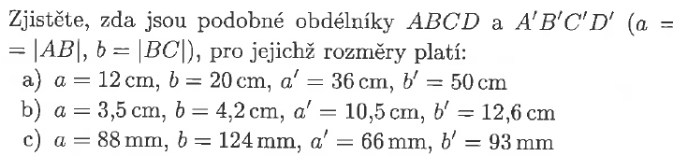

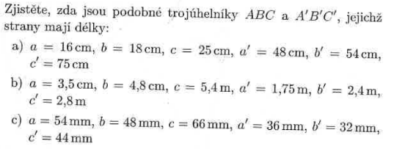

Ve všech dalších příkladech se bude používat – u podobných útvarů poměr odpovídajících si stran vychází stejně = poměr podobnosti, platí:
$\frac{x´}{x}$ = k x´ = k ∙ x
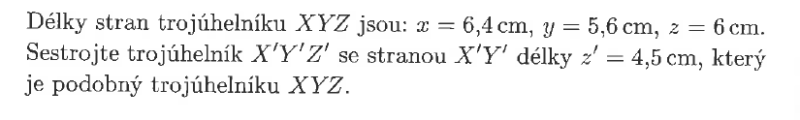
Příklad – ukázka: nesestrojujeme, pouze počítáme chybějící délky stran – i ve všech následujících příkladech

poměr podobnosti k = $\frac{z´}{z }$ = $\frac{4,5}{6}$ = 0,75
x´ = k ∙ x y´ = k ∙ y
x´ = 0,75 ∙ 6,4 y´ = 0,75 ∙ 5,6
x´ = 4,8 cm y´ = 4,2 cm
Procvičení:
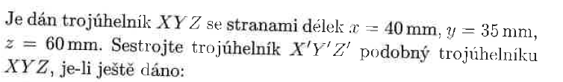

x´ = 60 mm

y´ = 42 mm

k = 0,8
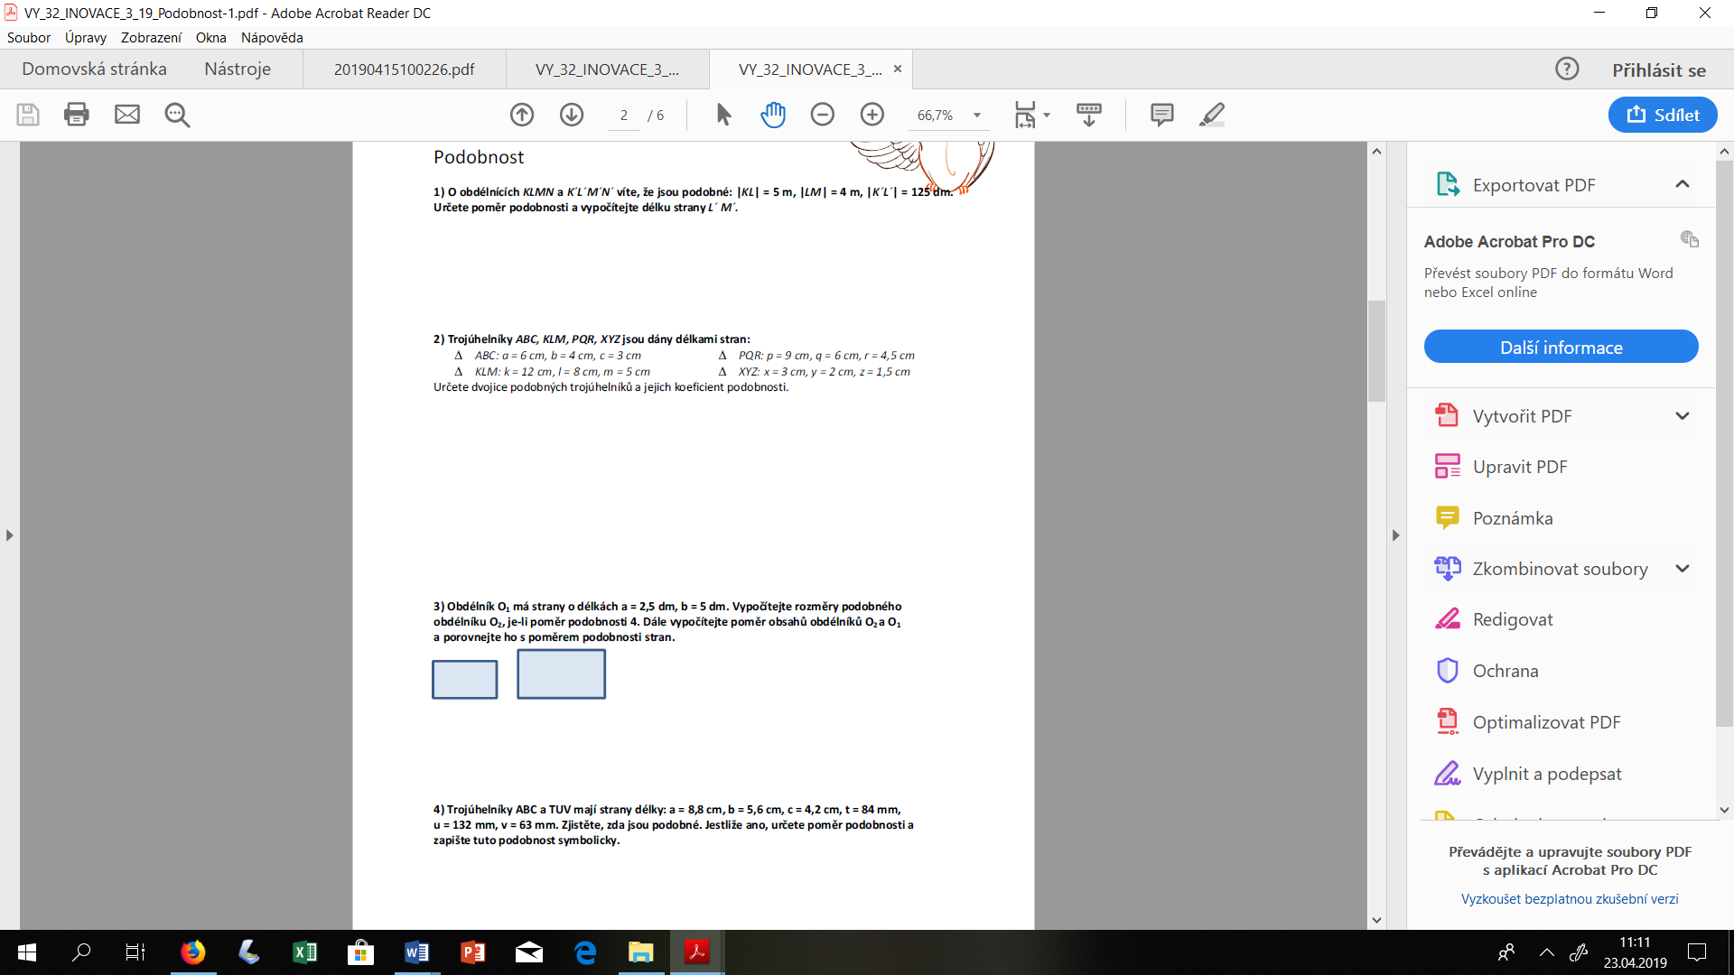

Srovnejte si délky stran – nejdelší k nejdelší, prostřední k prostřední, nejkratší k nejkratší

Řešení:

- 36 : 12 = 3 50 : 20 = 2,5 ne, nejsou podobné
- 10,5 : 3,5 = 3 12,6 : 4,2 = 3 ano, podobné, druhý 3 x větší
- 66 : 88 = 0,75 93 : 124 = 0,75 ano, podobné, druhý 0,75 x menší

- 48 : 16 = 3 54 : 18 = 3 75 : 25 = 3 ano, k = 3
- 1,75 : 3,5 = 0,5 2,4 : 4,8 = 0,5 2,8 : 5,4 = 0,518 ne
- 36 : 54 = 0,66 32 : 48 = 0,66 44 : 66 = 0,66 ano, k = 0,6
lépe k = $\frac{2}{3}$

x´ = 60 mm
poměr podobnosti k = $\frac{x´}{x }$ = $\frac{60}{40}$ = 1,5
y´ = k ∙ y z´ = k ∙ z
y´ = 1,5 ∙ 35 z´ = 1,5 ∙ 60
y´ = 52,5 mm z´ = 90 mm

y´ = 42 mm
poměr podobnosti k = $\frac{y´}{y }$ = $\frac{42}{35}$ = 1,2
x´ = k ∙ x z´ = k ∙ z
x´ = 1,2 ∙ 40 z´ = 1,2 ∙ 60
x´ = 48 mm z´ = 72 mm

k = 0,8
poměr podobnosti k = 0,8
x´ = k ∙ x y´ = k ∙ z z´ = k ∙ z
x´ = 0,8 ∙ 40 y´ = 0,8 ∙ 32 z´ = 0,8 ∙ 60
x´ = 32 mm y´ = 25,6 mm z´ = 48 mm

5 m = 50 dm 4 m = 40 dm
k = $\frac{125}{50}$ = 2,5 |L´M´| = 2,5 ∙ 40 = 100 dm

a´ = k ∙ a a´ = 2,5 ∙ 4 = 10 dm
b´ = k ∙ b b´ = 5 ∙ 4 = 20 dm
S = 2,5 ∙ 5 = 12,5 dm² S´ = 10 ∙ 20 = 200 dm²
S´ : S = 200 : 12,5 = 2 000 : 125 = 16 : 1

nejdelší v mm: 132 : 88 = 1,5 u a
prostřední v mm: 84 : 56 = 1,5 t b
nejkratší v mm: 63 : 42 = 1,5 v c
trojúhelník TUV ~ trojúhelníku BAC

